**LAPORAN FINAL PROJECT UAS**

**PEMOGRAMAN BERORIENTASI OBJEK**

**"** **Manajemen Inventaris Laboratorium"**



**Dosen Pengampu :**

Andreas Nugroho Sihananto, S.Kom., M.Kom.

**NIP :** 211199 00 412271

**Oleh :**

Mohammad Isnan (22081010007)

Ahmad Rafi Raihan (22081010052)

Ardiansyah Wahyu W (22081010100)

Esa Pillardien A.R (22081010250)

Mohammad Faris Al Fatih (22081010277)

Yogi Prasetyo (22081010297)

**PROGRAM STUDI INFORMATIKA**

**FAKULTAS ILMU KOMPUTER**

**UNIVERSITAS PEMBANGUNAN NASIONAL “VETERAN”**

**JAWA TIMUR**

**2023**

# KATA PENGANTAR

Puji syukur kami panjatkan kehadirat Tuhan Yang Maha Esa atas segala rahmat, karunia, serta petunjuk-Nya yang senantiasa mengiringi langkah kami dalam menyelesaikan tugas ini.

Laporan ini disusun sebagai salah satu tugas mata kuliah Pemrograman Berorientasi Objek, yang bertujuan untuk memberikan pemahaman mendalam tentang konsep pemrograman berbasis objek dalam konteks pengembangan aplikasi. Dengan judul "Manajemen Inventaris Laboratorium", laporan ini menggambarkan proses analisis, desain, dan implementasi sebuah sistem manajemen inventaris untuk laboratorium.

Pada tugas ini, kami berusaha menggali serta menerapkan berbagai konsep, prinsip, dan teknik yang telah dipelajari dalam perkuliahan, termasuk pembuatan diagram kelas, implementasi kode, serta simulasi aplikasi berbasis GUI menggunakan bahasa pemrograman Java.

Penyusunan laporan ini tidak terlepas dari bantuan dan dukungan berbagai pihak, baik itu dosen pengampu mata kuliah, teman-teman sekelas, maupun referensi-referensi yang kami konsultasikan. Kami menyadari bahwa masih banyak kekurangan dan keterbatasan dalam laporan ini, namun kami berharap bahwa laporan ini dapat memberikan gambaran yang jelas dan komprehensif tentang sistem manajemen inventaris laboratorium yang kami rancang.

Akhir kata, kami mengucapkan terima kasih yang sebesar-besarnya kepada semua pihak yang telah membantu dan mendukung dalam proses penyelesaian tugas ini. Semoga laporan ini dapat bermanfaat dan memberikan inspirasi bagi pembaca.

Surabaya, 12 Juni 2024

# DAFTAR ISI

KATA PENGANTAR i

DAFTAR ISI ii

DAFTAR GAMBAR iii

DAFTAR TABEL iv

BAB I 1

PENDAHULUAN 1

1.1 Latar Belakang 1

1.2 Rumusan Masalah 1

1.3 Tujuan 1

1.4 Manfaat 2

BAB II 3

METODOLOGI 3

2.1 Menganalisis Kebutuhan 3

2.2 Pengelompokan Kebutuhan dalam Fitur 3

2.3 Membuat Desain Diagram 3

2.4 Membuat Prototype 3

BAB III 4

HASIL DAN PEMBAHASAN 4

3.1 Analisis Kebutuhan 4

3.2 Desain 6

3.3 Prototype 9

BAB IV 10

PENUTUP 10

DAFTAR PUSTAKA 11

# DAFTAR GAMBAR

Gambar 1. 1 Diagram Proses Bisnis 5

Gambar 1. 2 Diagram Class 5

# BAB I

# PENDAHULUAN

### Latar Belakang

Sebagai mahasiswa program studi pemrograman berorientasi objek, pemahaman yang baik tentang konsep dasar seperti fungsi, constructor, inheritance, dan override merupakan hal yang penting dalam mengembangkan aplikasi. Penggunaan library dan teknologi GUI seperti Java Swing juga menjadi keterampilan yang sangat diperlukan dalam mengimplementasikan solusi perangkat lunak yang interaktif dan efisien.

Dalam konteks ini, kami sebagai mahasiswa pemrograman ingin mengembangkan aplikasi manajemen inventaris laboratorium. Latar belakang pembuatan aplikasi ini didasarkan pada kebutuhan untuk mengotomatisasi dan mengelola proses inventarisasi alat dan peminjaman di laboratorium. Saat ini, proses manajemen inventaris sering kali masih dilakukan secara manual atau menggunakan spreadsheet yang rentan terhadap kesalahan input data dan sulit untuk dilacak..

### Rumusan Masalah

Bagaimana cara mengimplementasikan sistem yang memfasilitasi proses peminjaman alat laboratorium secara tertata dan efektif serta memberikan akses dan pengelolaan yang terpusat kepada penjaga laboratorium untuk mengelola inventaris dan peminjaman?

1. **Tujuan**
2. Memungkinkan mahasiswa untuk memahami konsep pemrograman berorientasi objek dalam konteks praktis.
3. Meningkatkan efisiensi dalam pengelolaan dan pemantauan inventaris alat laboratorium.
4. Menyediakan sistem yang terstruktur untuk proses peminjaman alat laboratorium agar lebih teratur dan terdokumentasi.
5. Memberikan pengalaman dalam penggunaan teknologi Java Swing untuk pengembangan antarmuka grafis pengguna (GUI).
6. **Manfaat**
   1. Mengurangi waktu dan upaya dalam pengelolaan inventaris alat laboratorium.
   2. Membantu penjaga laboratorium dalam menjalankan tugas harian mereka dengan lebih efisien dan efektif.
   3. Meningkatkan kemampuan dalam pemrograman berorientasi objek, implementasi GUI dengan Java Swing, dan penggunaan teknologi JDBC untuk akses database.

## BAB II

## METODOLOGI

1. Menganalisis Kebutuhan

Pada tahap ini, dilakukan analisis mengenai proses bisnis manajemen inventaris laboratorium sebelum adanya aplikasi. Diagram ini menggambarkan alur dari penambahan alat, proses peminjaman, hingga pengembalian alat.

1. Membuat Desain

Desain aplikasi direpresentasikan dalam diagram class. Diagram ini mencakup entitas utama seperti AlatLaboratorium, Peminjaman, PenjagaLaboratorium, DatabaseConnection, dan MainFrame beserta hubungan dan atribut masing-masing kelas.

1. Kode Program
   1. Model

* **AlatLaboratorium.java**

Representasi objek alat laboratorium dengan atribut id, nama, deskripsi, dan stok. Berisi metode untuk menyimpan, mengambil, mengedit, dan menghapus data alat dari database.

* **Peminjaman.java**

Mendefinisikan objek peminjaman dengan atribut id peminjaman, id alat, nama peminjam, NPM peminjam, tanggal pinjam, dan tanggal kembali. Memiliki metode untuk menyimpan, mengambil, mengedit, dan menghapus data peminjaman dari database.

* **PenjagaLaboratorium.java**

Menyimpan data penjaga laboratorium dengan atribut id, nama, username, dan password. Berisi metode untuk menyimpan, mengambil, dan melakukan autentikasi login ke database.

* **DatabaseConnection.java**

Mengelola koneksi ke database menggunakan JDBC untuk akses dan manipulasi data.

* 1. View

MainFrame.java: Mewakili antarmuka pengguna utama (GUI) untuk aplikasi. Terdiri dari tabel untuk menampilkan alat dan peminjaman, serta tombol untuk menambah, mengedit, dan menghapus alat serta peminjaman. Memiliki fitur login dan tampilan yang dinamis berdasarkan status login.

* 1. Controller

PenjagaLaboratoriumController.java: Bertindak sebagai penghubung antara model (AlatLaboratorium, Peminjaman, PenjagaLaboratorium) dan view (MainFrame). Mengendalikan logika bisnis seperti penambahan, pengeditan, dan penghapusan data alat dan peminjaman, serta mengelola akses ke model dan view.

1. Penjelasan Output

Hasil dari aplikasi manajemen inventaris laboratorium adalah kemampuan untuk menambahkan, mengedit, dan menghapus data alat dan peminjaman secara interaktif melalui antarmuka grafis (GUI). Pengguna dapat melakukan operasi CRUD (Create, Read, Update, Delete) pada data alat dan peminjaman yang disimpan dalam database.

# BAB III

# HASIL DAN PEMBAHASAN

1. Analisis Kebutuhan

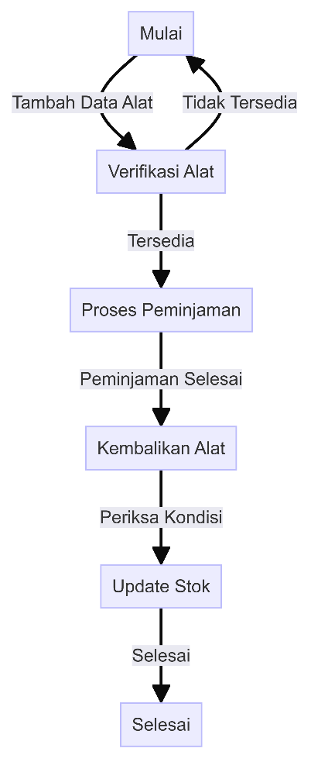Analisis kebutuhan untuk sistem manajemen inventaris laboratorium menghasilkan pemahaman mendalam tentang proses bisnis yang ingin diotomatisasi melalui aplikasi. Berikut ini adalah hasil analisis kebutuhan:

Diagram ini menggambarkan secara detail alur kerja dalam manajemen inventaris laboratorium sebelum adanya aplikasi. Beberapa tahapan utama yang diidentifikasi meliputi:

**Penambahan Alat**: Proses untuk menambahkan informasi alat laboratorium baru ke dalam sistem, termasuk deskripsi, dan stok.

**Peminjaman Alat**: Proses yang melibatkan peminjaman alat oleh mahasiswa atau staf laboratorium. Proses ini mencakup identifikasi alat yang dipinjam, data peminjam, serta tanggal peminjaman dan pengembalian.

**Pengembalian Alat**: Proses untuk mengembalikan alat setelah digunakan oleh peminjam.

Analisis kebutuhan yang komprehensif adalah langkah awal yang krusial dalam pengembangan sistem manajemen inventaris laboratorium. Hal ini membantu memastikan bahwa desain aplikasi dan implementasi yang akan datang sesuai dengan kebutuhan bisnis yang sebenarnya, serta mampu memberikan solusi yang efektif dan efisien bagi pengguna akhir. Dengan memahami proses bisnis yang ada secara mendalam, saya dapat merancang aplikasi yang dapat mengoptimalkan pengelolaan inventaris laboratorium secara keseluruhan.

Gambar 1. 1 Diagram Proses Bisnis

1. Desain

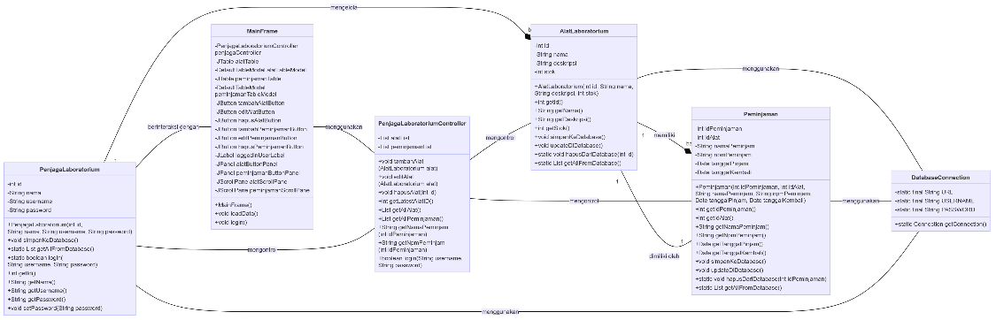

Gambar 1. 2 Diagram Class

Gambar lebih jelas : <https://github.com/farisalfatih/manajemen_inventaris_laboratorium/blob/main/diagram/Diagram%20Class.png> || di LAMPIRAN

* Desain sistem menggunakan diagram class menggambarkan struktur dari objek-objek utama yang akan digunakan dalam aplikasi manajemen inventaris laboratorium. Berikut ini adalah poin-poin penting dari desain ini:
* Kelas Alat Laboratorium: Mewakili informasi tentang alat-alat yang ada di laboratorium, termasuk atribut seperti id, nama, deskripsi, dan stok. Metode-metode yang terkait digunakan untuk menyimpan, memperbarui, menghapus data, serta mengambil data dari database.
* Kelas Peminjaman: Menggambarkan informasi peminjaman alat laboratorium, dengan atribut seperti idPeminjaman, idAlat, namaPeminjam, npmPeminjam, tanggalPinjam, dan tanggalKembali. Metode-metode yang terkait digunakan untuk manajemen data peminjaman, termasuk operasi simpan, perbarui, hapus, dan ambil data dari database.
* Kelas PenjagaLaboratorium: Merepresentasikan penjaga laboratorium dengan atribut seperti id, nama, username, dan password. Kelas ini menyediakan metode untuk menyimpan data penjaga laboratorium ke dalam database, serta autentikasi login.
* Kelas DatabaseConnection: Kelas utilitas yang menyediakan koneksi ke database, termasuk URL, username, dan password yang dibutuhkan untuk mengaksesnya.
* Kelas MainFrame: Kelas ini menggambarkan antarmuka pengguna utama aplikasi, termasuk komponen seperti tabel untuk alat dan peminjaman, tombol-tombol untuk operasi tambah, edit, hapus, serta panel-panel dan label-label terkait.
* Kelas Penjaga Laboratorium Controller: Kelas pengontrol yang mengelola logika bisnis terkait alat, peminjaman, dan penjaga laboratorium. Kelas ini mengandung daftar alat dan peminjaman, serta menyediakan operasi-operasi seperti tambah, edit, hapus, dan operasi utilitas seperti login.
* Hubungan Antar kelas: Diagram ini juga menunjukkan hubungan antarkelas yang mendasari aplikasi, seperti hubungan "memiliki" antara AlatLaboratorium dan Peminjaman, serta hubungan "mengelola" antara PenjagaLaboratorium dan AlatLaboratorium.
* Desain ini memberikan landasan yang kuat untuk implementasi aplikasi, dengan menggambarkan secara jelas struktur objek-objek yang diperlukan dan hubungan antara mereka. Hal ini memungkinkan pengembang untuk fokus pada implementasi detail dari setiap kelas dan operasi yang diperlukan sesuai dengan kebutuhan bisnis yang telah dianalisis sebelumnya.

1. Kode Program

Link program : <https://github.com/farisalfatih/manajemen_inventaris_laboratorium>

1. Model

Model dalam aplikasi ini meliputi kelas-kelas yang merepresentasikan entitas dan logika bisnis dari sistem manajemen inventaris laboratorium. Berikut adalah penjelasan singkat untuk setiap kelas model yang telah dirancang:

**AlatLaboratorium:** Kelas ini merepresentasikan sebuah alat di laboratorium. Memiliki atribut seperti id, nama, deskripsi, dan stok. Metode yang disediakan termasuk untuk mengambil dan menyimpan data alat ke dalam database, serta operasi-operasi lainnya seperti update dan hapus.

**Peminjaman:** Kelas ini merepresentasikan data peminjaman alat laboratorium, dengan atribut seperti idPeminjaman, idAlat, namaPeminjam, npmPeminjam, tanggalPinjam, dan tanggalKembali. Metode-metode yang tersedia meliputi operasi untuk menyimpan, mengupdate, dan menghapus data peminjaman dari database.

**PenjagaLaboratorium:** Kelas ini merepresentasikan seorang penjaga laboratorium dengan atribut seperti id, nama, username, dan password. Metode yang disediakan mencakup untuk menyimpan data penjaga laboratorium ke dalam database serta autentikasi login.

**DatabaseConnection:** Kelas ini berfungsi sebagai utilitas untuk mengelola koneksi ke database. Berisi konstanta-konstanta seperti URL, username, dan password, serta metode untuk mendapatkan koneksi database.

1. View

View dalam konteks ini adalah tampilan atau antarmuka pengguna yang digunakan untuk berinteraksi dengan pengguna. Kelas yang mewakili View dalam desain ini adalah:

**MainFrame:** Kelas ini mewakili antarmuka utama aplikasi. Komponen-komponen UI termasuk tabel untuk menampilkan data alat dan peminjaman, tombol-tombol untuk operasi tambah, edit, dan hapus, serta label-label dan panel-panel terkait lainnya. Kelas ini juga bertanggung jawab untuk memuat data dan proses login.

1. Controller

Controller berfungsi sebagai penghubung antara Model dan View, mengatur alur logika aplikasi serta menangani interaksi dari pengguna. Kelas yang bertindak sebagai Controller dalam aplikasi ini adalah:

**PenjagaLaboratoriumController:** Kelas ini mengelola logika bisnis terkait alat, peminjaman, dan penjaga laboratorium. Memiliki daftar alat dan peminjaman, serta menyediakan operasi-operasi seperti tambah, edit, hapus, dan operasi utilitas seperti login. Kelas ini memastikan bahwa data yang ditampilkan di View selalu sinkron dengan Model yang berada di belakangnya.

1. Output Program

Output dari program "Manajemen Inventaris Laboratorium" mencakup berbagai tampilan dan hasil dari fungsi-fungsi yang diimplementasikan dalam aplikasi. Berikut adalah rincian dari output tersebut:

* 1. Tampilan Login

Tampilan pertama yang muncul saat aplikasi dijalankan adalah layar login. Pengguna harus memasukkan username dan password untuk dapat mengakses sistem.

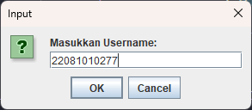 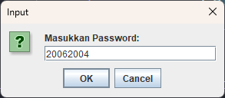

* 1. Tampilan Utama (MainFrame)

Setelah berhasil login, pengguna akan diarahkan ke tampilan utama aplikasi yang menampilkan berbagai menu dan opsi untuk mengelola inventaris laboratorium.

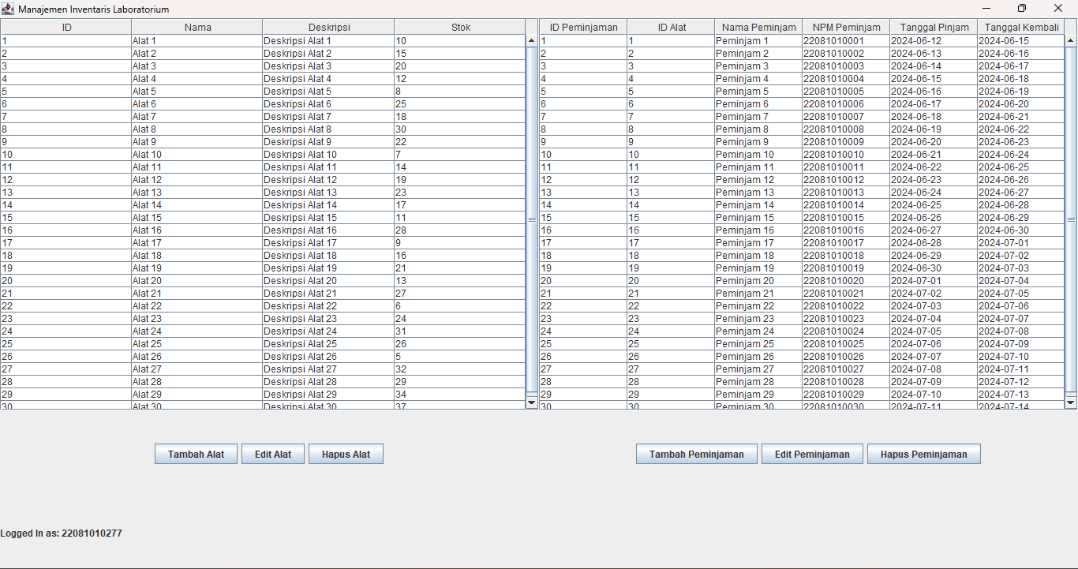

* 1. Tabel Alat Laboratorium

Menampilkan daftar semua alat yang tersedia di laboratorium.

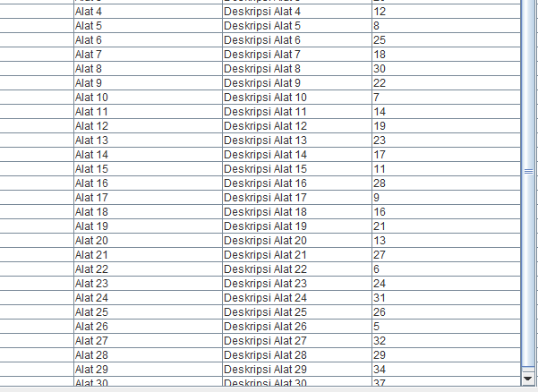

* 1. Tabel Peminjaman

Menampilkan daftar semua peminjama.

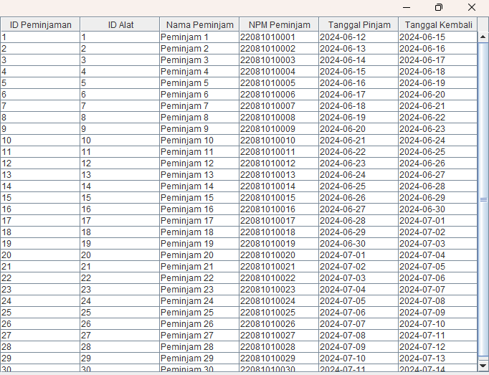

* 1. Formulir Penambahan atau Perubahan Alat

Formulir yang digunakan untuk menambah atau mengedit informasi alat laboratorium.

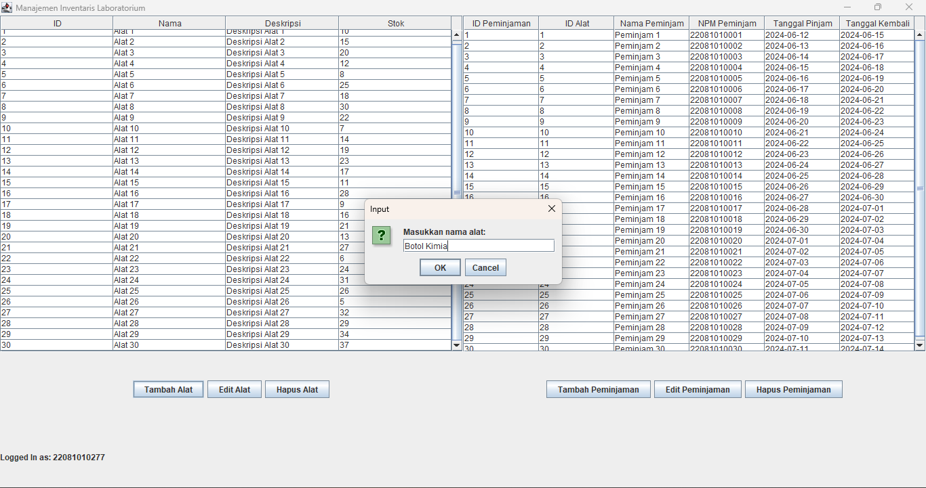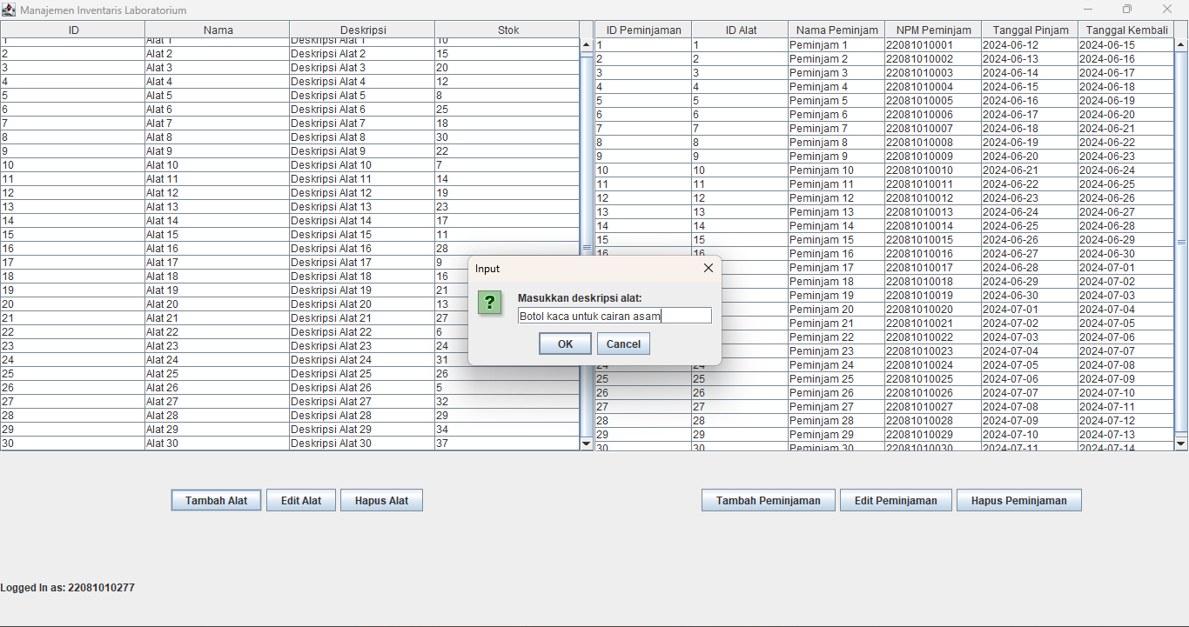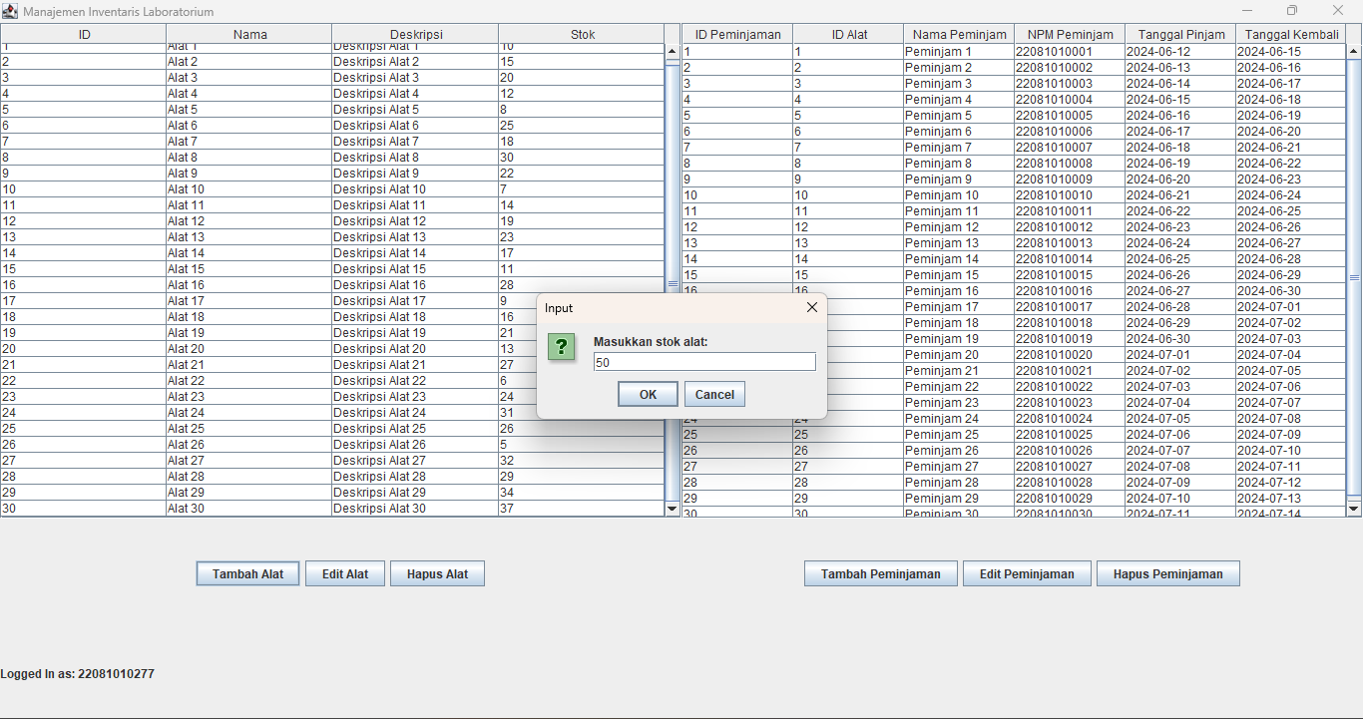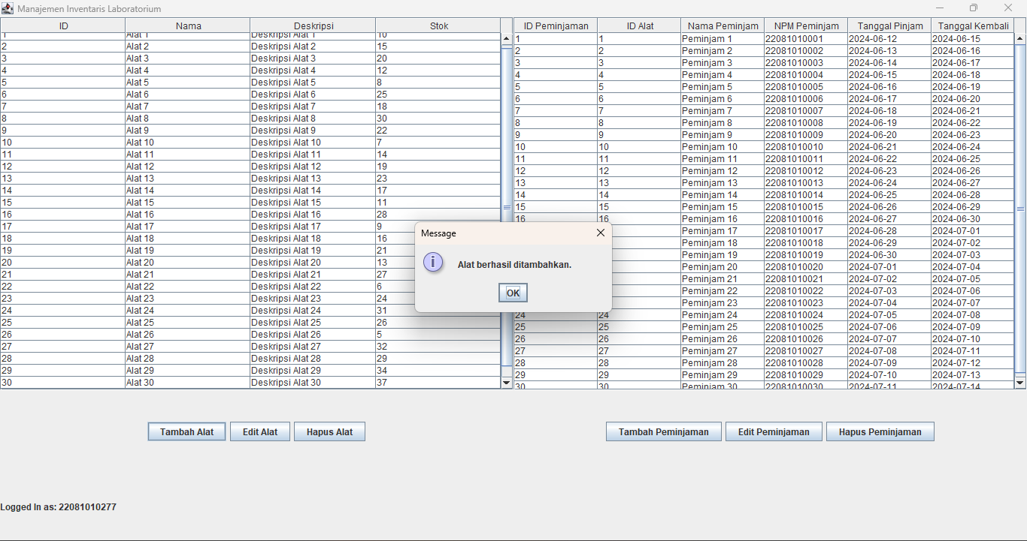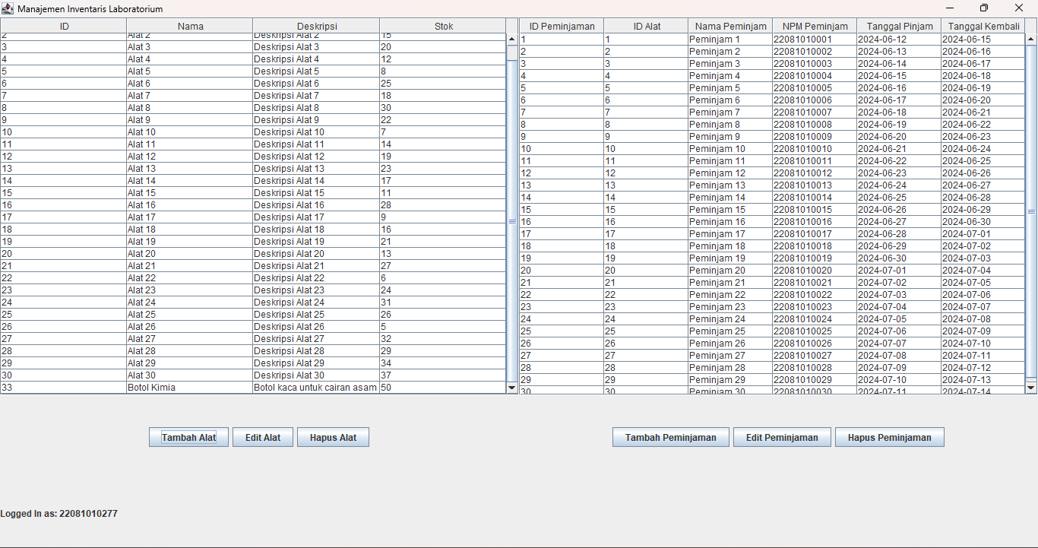

* 1. Formulir Penambahan atau Perubahan Peminjaman

Formulir yang digunakan untuk menambah atau mengedit informasi peminjaman alat.

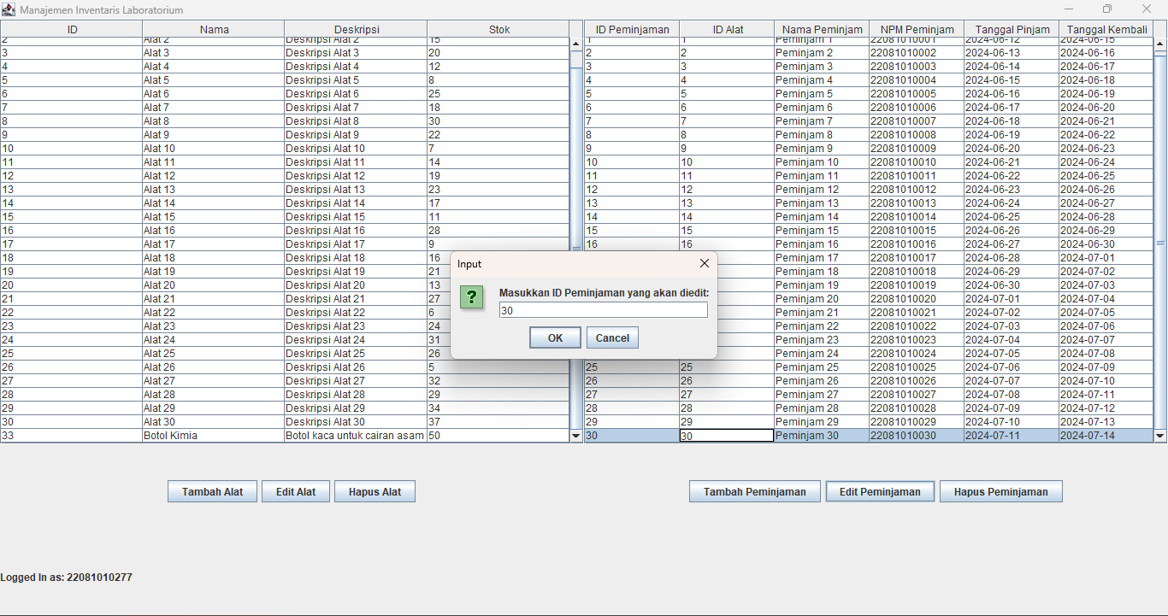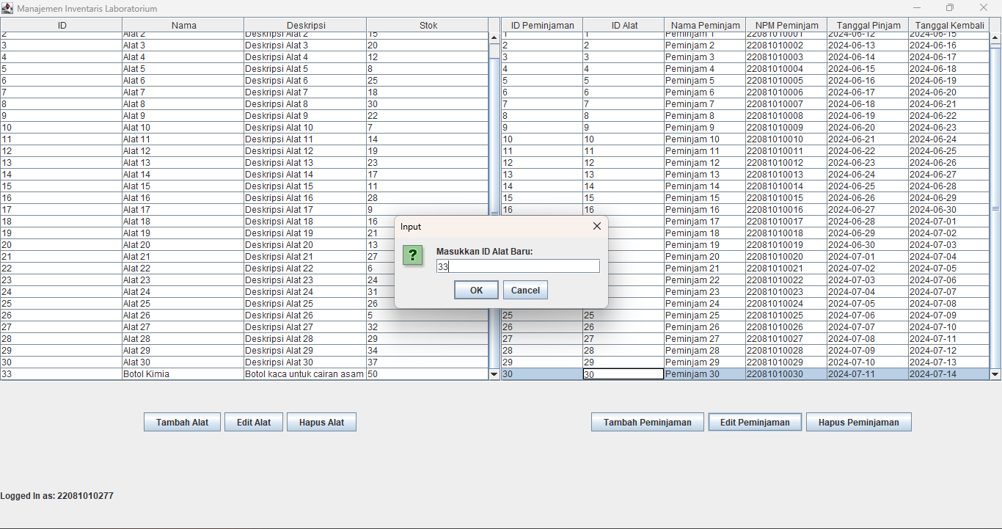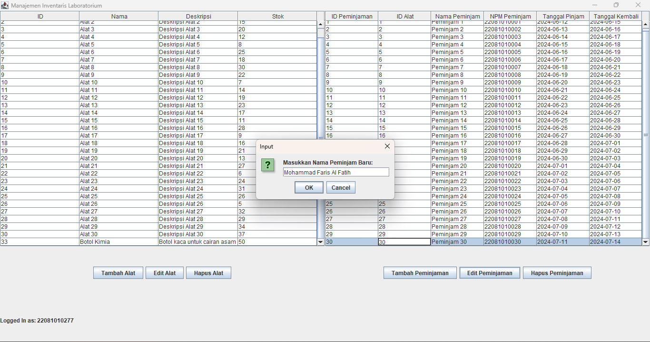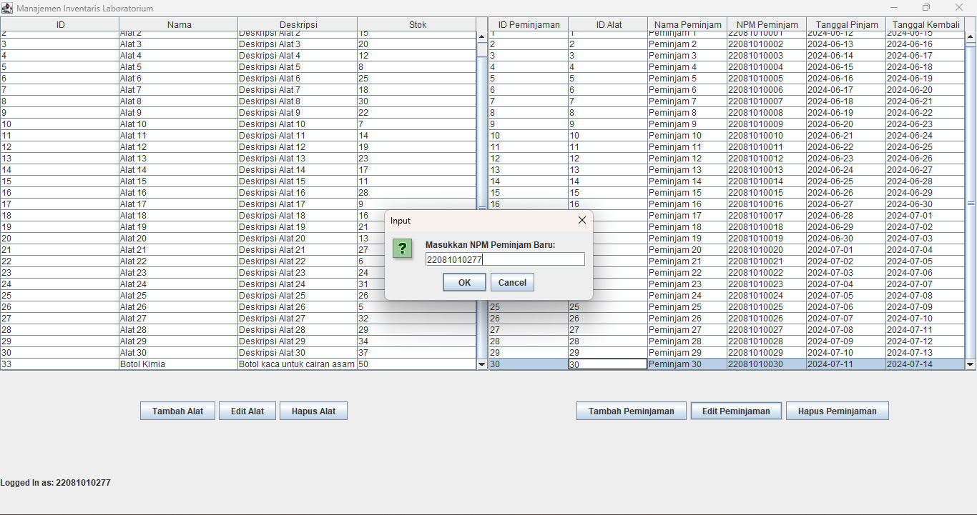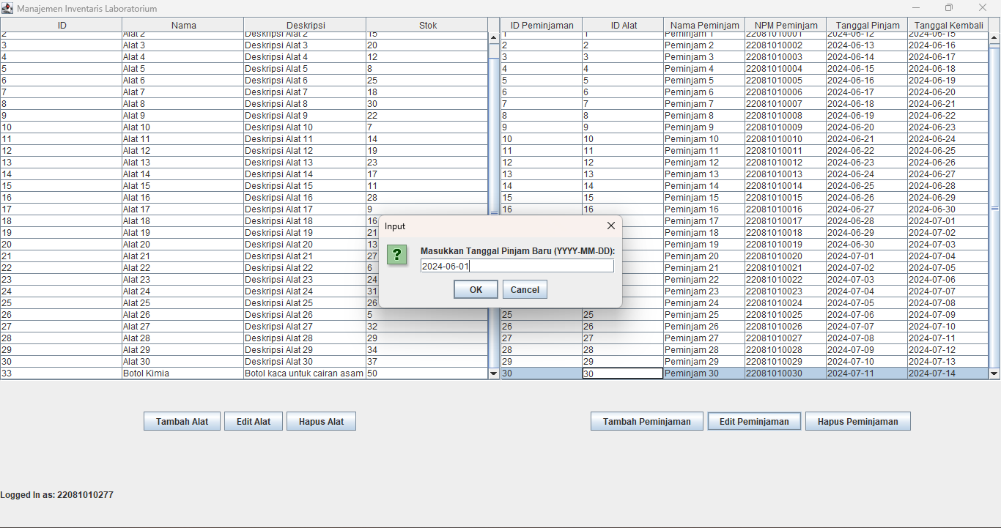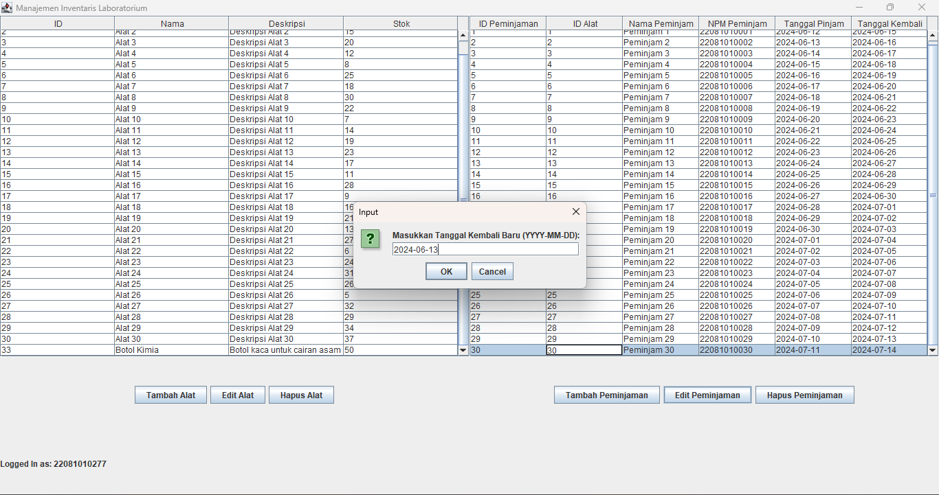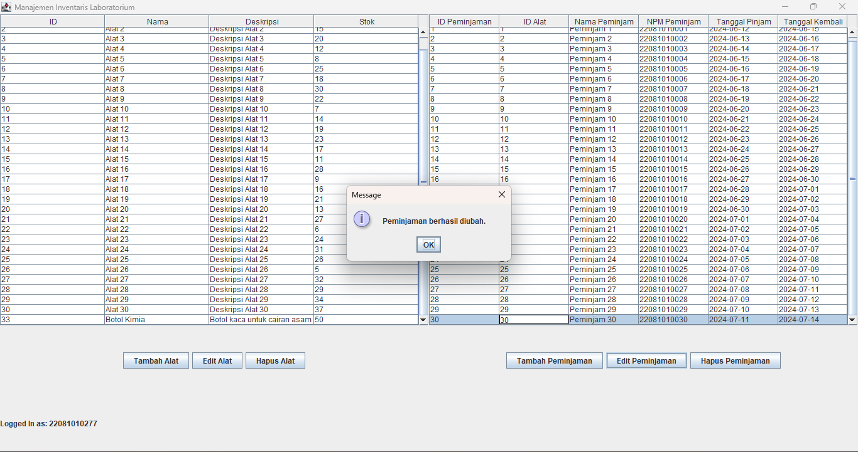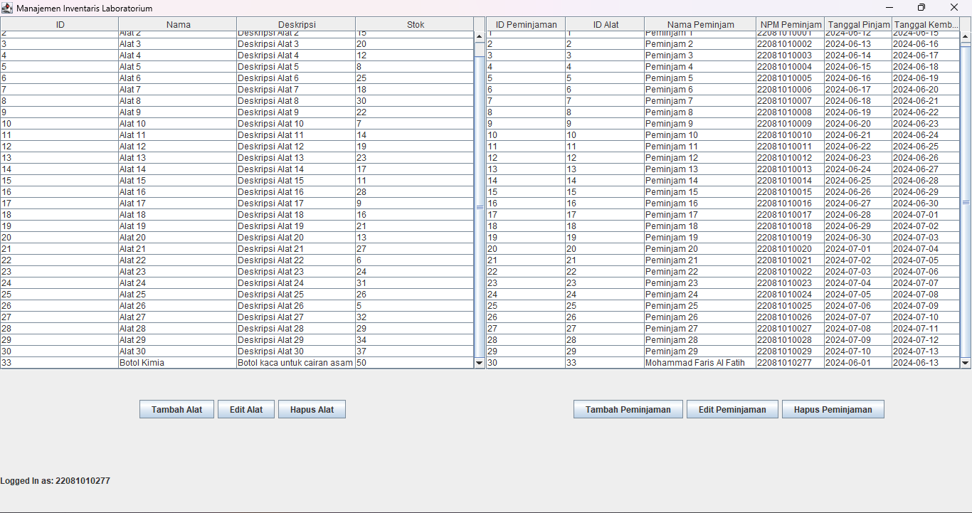

* 1. Menghapus Alat Alat Laboratorium dan Peminjaman

Pengguna dapat menghapus data alat yang tidak lagi tersedia atau tidak diperlukan di laboratorium.

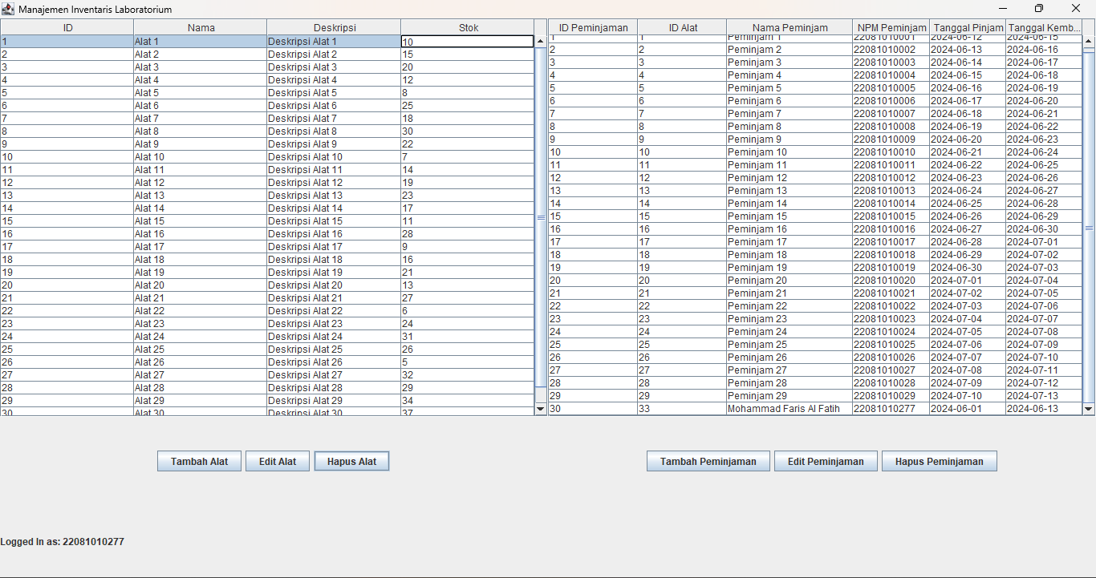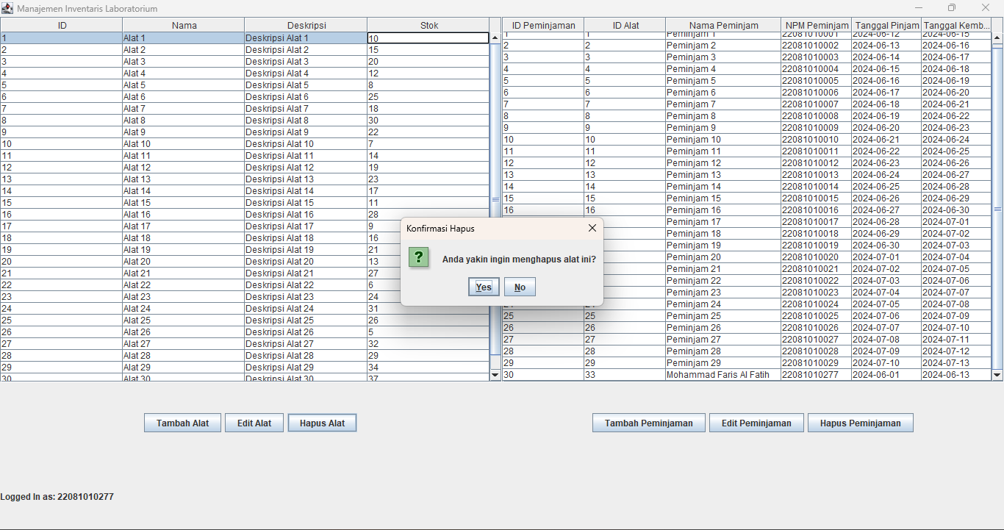 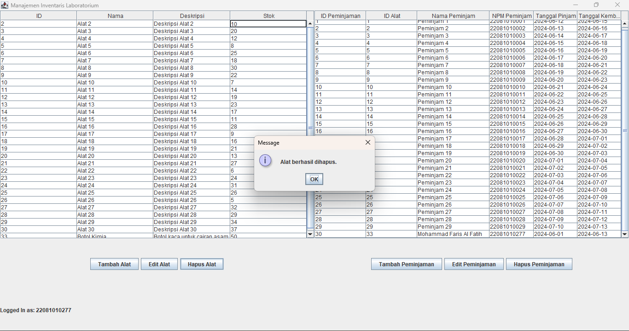

# BAB IV

# PENUTUP

1. Kesimpulan

Diharapkan dengan penerapan elemen-elemen gamifikasi dalam aplikasi manajemen SKPM dan kegiatan UKM, keterlibatan, motivasi, dan partisipasi mahasiswa dapat meningkat. Proses pengembangan yang sistematis, mulai dari analisis kebutuhan hingga pembuatan prototipe, diharapkan mampu menghasilkan aplikasi yang tidak hanya meningkatkan efisiensi pengelolaan SKPM, tetapi juga menciptakan pengalaman yang menarik dan menyenangkan bagi pengguna. Integrasi yang efektif antara manajemen SKPM dan kegiatan UKM dalam satu aplikasi juga diharapkan dapat memastikan transparansi dan koordinasi yang lebih baik antara dosen, UKM, dan mahasiswa.

## DAFTAR PUSTAKA

Astuti, R. D., dkk. (2020). "Analisis Kebutuhan Sistem Manajemen Inventaris Barang Persediaan pada Toko Obat." Jurnal Sistem Informasi, 14(1), 1-10.

Iqbal, M., dkk. (2018). "Desain Sistem Informasi Manajemen Inventaris Barang pada Toko Elektronik." Jurnal Sains dan Teknologi Komputer, 7(1), 32-39.

Lestari, D. A., dkk. (2017). "Implementasi Sistem Informasi Manajemen Inventaris Peralatan Laboratorium Berbasis Web." Prosiding Seminar Nasional Sistem Informasi.

Fauzan, A., dkk. (2019). "Pengujian Sistem Informasi Manajemen Inventaris Barang Persediaan pada Toko Grosir." Jurnal Sains dan Teknologi Komputer, 8(2), 123-130.

Rahardjo, B., dkk. (2019). "Sistem Informasi Manajemen Inventaris Barang: Sebuah Tinjauan Literatur." Jurnal Sistem Informasi, 13(2), 115-124.

# LAMPIRAN

**Link Diagram :**

**Link Output :**

**Diagram Clas**

